- Что такое электромагнитная волна
Возмущение электромагнитного поля, распространяющееся в пространстве, называется электромагнитной волной.​
- Привести волновые уравнения волны, формулу фазовой скорости, дать определение показателя преломления.

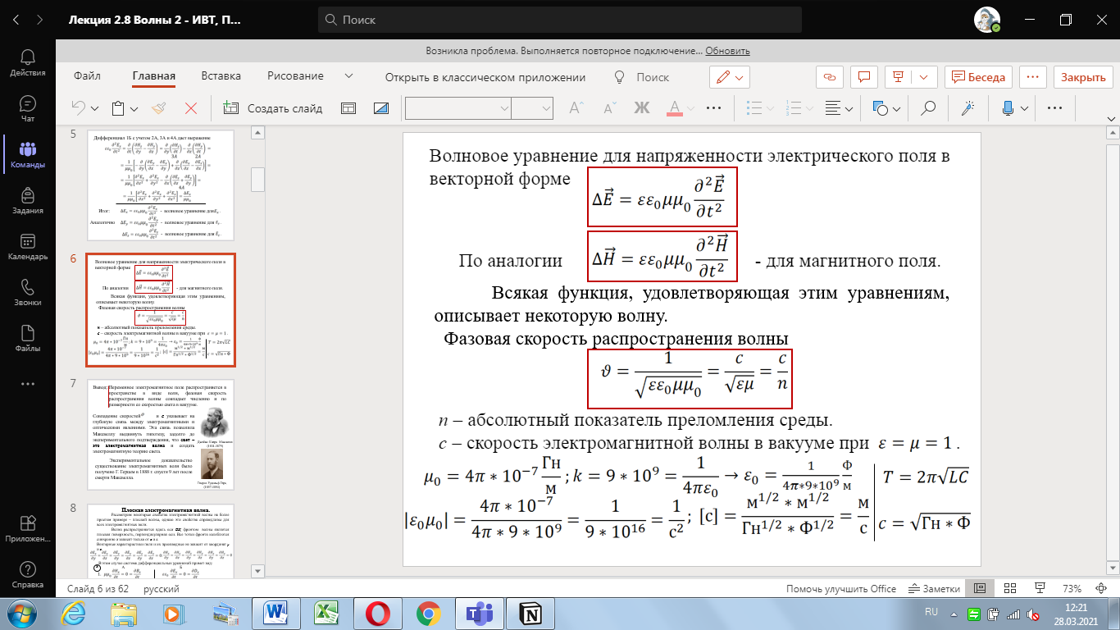

- Основные свойства электромагнитной волны. Уравнение плоской электромагнитной волны

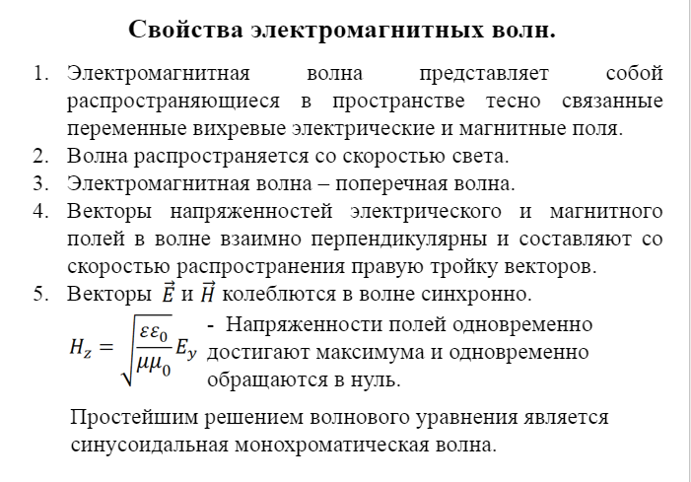
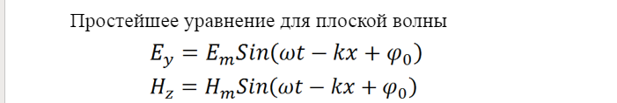

- Вектор Умова-Пойтинга. Способ передачи энергии от источника тока в другие участки замкнутой цепи.

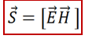
В замкнутой цепи постоянного тока энергия от участков, где действуют сторонние силы, передается другим участкам цепи не вдоль проводников, а через окружающее проводник пространство в виде потока электромагнтной энергии, характеризуемого вектором Умова-Пойтинга.​

- Формулы плотности импульса и давления электромагнитной волны.

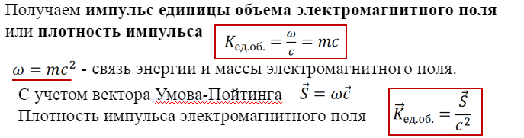

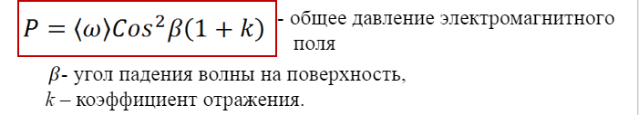
- Значение опытов П.Н. Лебедева

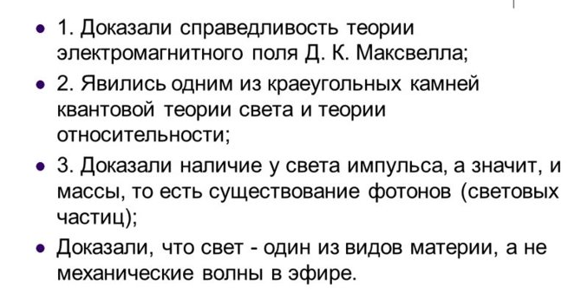
- Основные воды (шкала) электромагнитных волн, их отличительные свойства.
Электромагнитные волны обладают широким (безграничным) диапазоном частот, они отличаются друг от друга свойствами, способами генерации и регистрации.​
Электромагнитные волны делятся в основном на четыре вида – это радиоволны, световые волны, рентгеновское излучение и гамма излучение. Границы между ними условны и они частично перекрываются.​

- Записать телеграфные уравнения, что такое погонные индуктивность и емкость линий

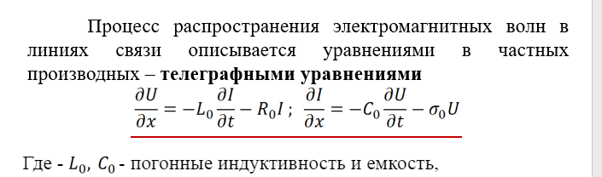

погонные индуктивность и емкость линии, т. е. индуктивность и емкость, выраженные в генри и фарадах на единицу длины.

- Условия отражения волн от концов (разомкнутых и замкнутых ) двухпроводной линии. Как изменяются фазы волн при отражении.
Если сопротивление нагрузки равно волновому линии, ​то вся передаваемая по линии электромагнитная энергия поглощается нагрузкой . В этом случае говорят, что нагрузка и линия согласованы между собой. Если такого согласования нет, волна частично отражается от нагрузки и распространяется в противоположном направлении. Условия отражения зависят от граничных условий.​
На конце разомкнутой линии образуется максимум или пучность электрического заряда, напряжения, а значит пучность электрического поля. Фаза колебаний этих величин не изменяется .​
В то же время ток на конце отсутствует, значит может быть только узел электрического тока и узел магнитного поля (нет тока – нет магнитного поля). Их фаза колебаний в отраженной волне меняется на противоположную .
На конце замкнутой линии устанавливается максимум или пучность электрического тока и пучность магнитного поля. Фазы магнитного поля в отраженной и падающей волн совпадают
На замкнутом конце устанавливается узел напряжения и электрического поля, фаза в отраженной волне электрического поля изменяется .​

- Привести пример стоячей электромагнитной волны

